**Projectplan**

***Gluren bij de Buren Zoetermeer***

***Zondag 2 april 2017***



**Gluren bij de Buren Zoetermeer**

Locatie: Zoetermeer

Datum: Zondag 2 april 2017

Tijd: 13:00 – 18:00 uur

Organisatie: Stichting Floravontuur Promotie Zoetermeer i.s.m. Kultlab

Eerste Stationsstraat 97

2712 HE Zoetermeer

info@promotiezoetermeer.nl

079- 316 16 16

KVK nummer: 55285945

IBAN: NL32ABNA0410606707

**Aanleiding**

Floravontuur Promotie Zoetermeer is actief op zoek gegaan naar projecten die op amusante wijze cohesieversterkend kunnen werken op de stad Zoetermeer die in ontwikkeling blijft. Floravontuur volgt hierbij de trend ‘behoefte aan kleinschaligere evenementen’ die in Zoetermeer gaande is en heeft gekeken naar een ‘grote tegenhanger’ van een aantal evenementen met een groot stedelijk karakter zoals bijvoorbeeld het Bevrijdingsfestival en festival Bodega Norton Culinair Zoetermeer.

Floravontuur Promotie Zoetermeer heeft zich laten inspireren door bureau Kultlab die het concept ‘Gluren bij de Buren’ hebben uitgedacht en inmiddels succesvol hebben gelanceerd bij andere steden in Nederland. In februari is een landelijke Gluren bij de Buren dat plaatsvindt in 8 verschillende steden. Terug de wijken in, maar met de look & feel van een ‘groot’ evenement, wilt Floravontuur samen met Kultlab haar inwoners stimuleren om in april aan de tweede editie van Gluren bij de Buren deel te nemen of te bezoeken.

Helaas doen we niet mee met de landelijke ‘Gluren bij de buren’, omdat deze te dicht op de pilotversie in Zoetermeer wordt georganiseerd. Hierdoor zou er verwarring kunnen ontstaan en daarom hebben we een andere datum gekozen.

Tijdens de tweede editie van Gluren bij de Buren Zoetermeer treden ongeveer 40 tot 50 lokale podiumkunstenaars in ‘woonkamers’ op voor nieuwsgierige buurtbewoners en belangstellend publiek. Gluren bij de Buren biedt op deze manier een podium aan lokale artiesten, laat ontmoetingen tussen bewoners plaatsvinden en brengt laagdrempelig cultureel aanbod naar inwoners toe. Via o.a. lokale media worden 40 tot 50 ‘woonkamers’ opgeroepen om zich beschikbaar te stellen.

27 november vond er een pilot plaats met 15 huiskamers. Gezien de positieve reacties en door de intensieve promotie verwachten we dat het een succes zal zijn waardoor we het willen herhalen in april 2017, om volgens in februari 2018 mee te doen met de landelijke Gluren bij de Buren dag.

**CONCEPT Gluren bij de Buren**

Gluren bij de Buren wordt neergezet als hét gratis huiskamerfestival van Zoetermeer. Op 2 april 2017 treden tussen 13.00 uur en 18.00 uur voornamelijk lokale artiesten op in huiskamers door Zoetermeer. Elke huiskamer is gratis te bezoeken voor 10 tot 100 mensen per optreden, afhankelijk van de grootte van de woonkamer. Tijdens Gluren bij de Buren vinden er constant ontmoetingen plaats; tussen artiesten, huiskamereigenaren en hun familie en vrienden, wijkbewoners en ander belangstellend publiek. Vooral het tot stand brengen van ontmoeting tussen bewoners en het versterken van de onderlinge sociale banden is een belangrijk doel van het festival.

De locaties zijn zo ingedeeld dat het publiek van huis naar huis kan lopen of fietsen. De optredens zijn zo gepland dat het publiek de mogelijkheid heeft om drie a vier verschillende optredens van maximaal 30 minuten te bezoeken. Alle artiesten treden drie keer op in dezelfde huiskamer voor steeds een ander publiek. Het is de bedoeling dat er in het voorgestelde focus gebied een aantal huiskamers zijn waarin ‘gegluurd’ kan worden.

De huiskamereigenaren zijn de organisatoren van het optreden in hun eigen woonkamer. Zij krijgen een passende act toegewezen. Doordat de huiskamereigenaar geheel kosteloos dit evenement faciliteert, wordt als tegenpresentatie door de organisatie gezorgd voor ontvangstmateriaal zoals bekers, koffie, thee en koekjes. Daarmee kunnen de huiskamereigenaren hun gasten welkom heten.

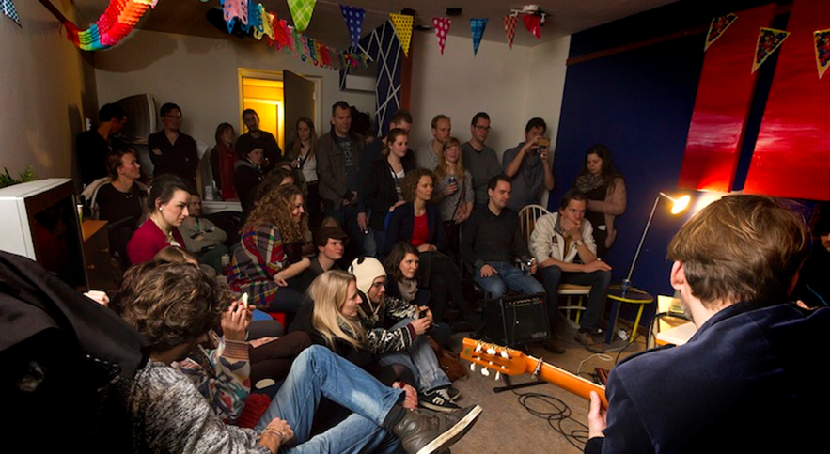

**Samenwerking met culturele instellingen**

Net als bij de piloteditie benaderen we de culturele instellingen. Culturele instellingen spelen immers een belangrijke rol om lokale talenten op te roepen en aan te dragen voor huiskameroptredens. Daarnaast worden culturele instellingen eveneens gevraagd om als huiskamer te fungeren. De volgende instellingen worden hiervoor benaderd:

* Stadsmuseum - stichting Piëzo
* CKC &partners - Bejaardentehuizen
* Terra Art
* Oude Kerk / Nicolaaskerk
* Stadstheater
* Bibliotheek
* Ateliers Londonstraat

**Lokaal talent**

Naast openstelling van de huiskamers moeten ook artiesten worden geworven om huiskamervoorstellingen te kunnen geven. Buiten de bovengenoemde culturele instellingen, wordt eveneens contact gezocht met muziekscholen, Greg & Baud theater, Storytellers en Stadsamateurs. Dit zijn immers lokale kweekvijvers voor talent. Daarnaast wordt ook via Social Media en andere free-publicity kanalen oproepen gedaan.

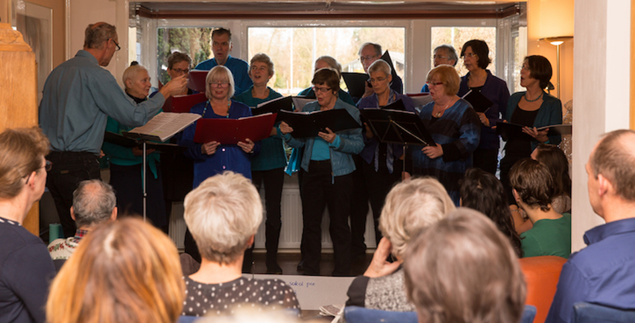

**Traject werving – ontmoeting**

Gluren bij de Buren staat grotendeels in het teken van ontmoeting. Bezoekers komen in aanraking met nieuwe buurtbewoners, cultuuruitingen en leefstijlen. Deelnemers onderling komen tot ontmoeting op verschillende manieren:

***Gastheren/-vrouwen meeting*** Ongeveer 3 weken voor de productiedatum zijn alle woonkamereigenaren welkom bij de gastheren/- vrouwenmeeting. Deze meeting is informatief en geeft de ruimte om de andere deelnemers te ontmoeten. Onder het genot van een kopje koffie en een hapje kunnen de deelnemers met elkaar delen wat zij van de dag verwachten en hoe zij voorbereidingen treffen. Vanuit de organisatie krijgen ze door middel van een presentatie de nodige tips en informatie die helpen de dag soepel te laten verlopen.

***Contact artiest en woonkamereigenaar*** Gluren bij de Buren vraagt de artiesten vooraf contact op te nemen met de woonkamereigenaren om de nodige voorbereidingen te treffen. De organisatie van het optreden ligt in handen van de artiesten en de woonkamereigenaren, dus goed onderling contact is van groot belang.

***Evaluatie*** Een belangrijk element van de dag is de evaluatie op de avond na Gluren bij de Buren. Iedereen die actief betrokken was, krijgt een uitnodiging om Gluren bij de Buren op een waardige manier af te sluiten. Deze evaluatie biedt de perfecte gelegenheid om kennis te maken met de andere deelnemers, ideeën en verhalen uit te wisselen en saamhorigheid te creëren. Tijdens deze avond is het mogelijk dat er een aantal acts optreden die ook tijdens het festival geprogrammeerd zijn. Zo krijgen de bewoners ook acts te zien die ze overdag missen en hiermee kunnen we de artistieke diversiteit van Gluren bij de Buren aan de deelnemers tonen. Daarnaast is het een bedankje aan de artiesten en huiskamereigenaren die vrijwel geheel belangeloos meedoen.

**Beoogd resultaat**

Vanaf de startfase van dit project wordt samenwerking gezocht met culturele instellingen die als huiskamer kunnen fungeren, maar juist ook hun achterban activeren om podium- en toneelkunsten te vertonen. In de wervingsfase ligt de focus op het werven van vrijwilligers. Dat zijn huiseigenaren, artiesten maar ook mensen die hand- en spandiensten willen verrichten zoals flyeren en het faciliteren van de huiskamers.

Elke huiskamer wordt in principe gedragen door de huiseigenaren zelf en de artiest(en). Hierbij wordt uitgegaan van gemiddeld 4 personen die de hosting van een locatie doen.

Op basis van de bezoekersaantallen van Gluren bij de Buren elders, hebben we een schatting gemaakt van gemiddeld 90 bezoekers per huiskamer. Per huiskamer worden 3 optredens gegeven. Dit houdt in dat er gemiddeld 30 bezoekers per optreden zijn. Het doel is om voor deze editie een geschat aantal bezoekers van 3.000 te realiseren.

**Promotie**

***Wervingsfase***

Deze fase zal ongeveer gemiddeld 1,5 maand duren. Het doel van deze fase is om zoveel mogelijk aanmeldingen te ontvangen van enthousiaste woonkamereigenaren en artiesten uit de stad via flyers en posters, online communicatie en contact met lokale instanties. Op 27 november begon de wervingsfase al voor 2 april 2017.

***Productiefase***

Binnen deze fase ligt de focus volledig op het genereren van aandacht voor de uitvoering van het Gluren bij de Buren via posters en programmakranten, online promotie en media-aandacht.

Gluren bij de Buren heeft met zijn eigen algemene account op Facebook 3.200 likes. Zowel in de productiefase als de wervingsfase worden bezoekers zoveel mogelijk gestimuleerd om gebruik te maken van social media. Voor Zoetermeer wordt daarvoor een eigen Facebookevenement ingericht.

Op Facebook plaatsen we regelmatig berichten over de ontwikkelingen rond het festival, zowel in de aanloopfase als de productiefase. Naarmate de festivaldatum nadert neemt het aantal berichten toe en delen we ook posterbeeld en programmaschema’s. Daarnaast wordt elke deelnemer (woonkamer en artiest) gestimuleerd om een eigen evenement te creëren. Hiermee worden de optredens persoonlijker gemaakt voor de huiskamereigenaar en act, waardoor het bereik groter wordt.

HTML mailing: Er wordt een database gecreëerd en daarna bijgehouden waarop geïnteresseerden zich kunnen inschrijven.

Website Gluren bij de Buren: De huisstijl van Gluren bij de Buren staat vast. In dezelfde lijn wordt voor Zoetermeer de website <http://www.glurenbijdeburen.nl/zoetermeer> ontworpen.

Drukwerk: Tijdens de wervingsfase worden flyers en posters verspreid. Het project wordt aangekondigd met de ‘Gluurbuur’. Een leaflet waarop het programma terug te vinden is.

Daarnaast zal de promotie bestaan uit social media, lokale en regionale media, mond op mond reclame, flyers en posters.



**Belang van Fondsen en overige inkomsten**

Stichting Floravontuur Promotie Zoetermeer schrijft verschillende fondsen aan, waaronder Fonds 1818 en het Zoetermeerfonds om genoeg geld voor het Festival Gluren bij de Buren binnen te halen.

Daarnaast wordt er actief gezocht naar mogelijke sponsoren voor een financiële bijdrage. Zo heeft bij de pilotversie de AH XL de tassen met koffie/thee etc gesponsord. Wij zullen AH XL voor de tweede editie weer benaderen. Daarnaast proberen we wat lekkers te laten sponsoren door Jongerius.

***Aanvraag***

Stichting Floravontuur Promotie Zoetermeer doet een beroep op het Zoetermeerfonds voor financiële ondersteuning voor het Festival Gluren bij de Buren in Zoetermeer voor een bedrag van

€ 2250,-. We hopen dat dit bedrag wordt gehonoreerd, zodat we de tweede editie van Gluren bij de Buren in heel Zoetermeer kunnen waarmaken.

